北京大橡医学检验实验室医学检验项目
竣工环境保护验收监测报告表

建设单位：北京大橡医学检验实验室有限公司
二零二二年七月

建设单位：北京大橡医学检验实验室有限公司
法人代表：周宇

编制单位：北京大橡医学检验实验室有限公司
法人代表：周宇

建设单位： | 北京大橡医学检验实验室有限公司（盖章）
电 话： | 18612977985
传 真： | /
邮 编： | 100089
地 址： | 北京市海淀区杏石口路80号益园文化创意产业基地B区-2号楼3层335、336室

表一
建设项目名称 | 北京大橡医学检验实验室医学检验项目
建设单位名称 | 北京大橡医学检验实验室有限公司
建设项目性质 | þ新建 ¨改扩建 ¨技改 ¨迁建
建设地点 | 北京市海淀区杏石口路80号益园文化创意产业基地B区-2号楼3层335、336室
建设项目环评时间 | 2021年12月 | 开工建设时间 | 2022年3月15日
调试时间 | 2022年6月12日至2022年6月15日 | 验收现场监测时间 | 2022年6月13日-6月14日
环评报告表审批部门 | 北京市海淀区生态环境局 | 环评报告表编制单位 | 北京华夏博信环境咨询有限公司
环保设施设计单位 | / | 环保设施施工单位 | /
投资总概算 | 380万元 | 环保投资总概算 | 8万元 | 比例 | 2.6%
实际总概算 | 380万元 | 环保投资 | 8万元 | 比例 | 2.6%
验收监测依据 | - 《建设项目竣工环境保护验收技术指南 污染影响类》（生态环境部公告，2018年第9号）；  - 《建设项目环境影响评价文件审批及建设单位自主开展环境保护设施验收工作指引（试行）》（冀环办字函[2017]727号）；  - 关于发布《建设项目竣工环境保护验收暂行办法》的公告，（国环规环评[2017]4号）；  - 《建设项目环境保护管理条例（国务院令第682号）》（2017年）；  - 关于印发《污染影响类建设项目重大变动清单（试行）》的通知（环办环评函[2020]688号）  - 北京华夏博信环境咨询有限公司编制的《北京大橡医学检验实验室医学检验项目环境影响报告表》，2021年12月；  - 北京市海淀区生态环境局于2022年3月7日出具了批复，文号为：海环审字20220015号。
验收监测评价标准、标号、级别、限值 | 1、污水排放执行北京市《水污染物综合排放标准》（DB11/307-2013）中“排入公共污水处理系统的水污染物排放限值”要求。  2、大气污染物排放执行北京市《大气污染物综合排放标准》（DB11/501-2017）中“表3生产工艺废气及其他废气大气污染物排放限值”要求。  3、厂界噪声执行国家《工业企业厂界环境噪声排放标准》(GB12348-2008)中的1类标准。  4、（1）危险废物应执行《中华人民共和国固体废物污染环境防治法》（2020 年4月29日修订）、《危险废物贮存污染控制标准》（GB18597-2001）及修改单（原环境保护部公告2013年第36号）、北京市《实验室危险废物污染防治技术规范》（DB11/T1368-2016）中有关要求，还应满足《北京市危险废物污染环境防治条例》（【十五届】第31号，2020年9月1日）、《医疗废物管理条例》（2011年修订）等有关规定，同时其收集、运输、  包装等应符合《危险废物污染防治技术政策》（环发【2001199号）、《危险废物转移管理办法》（部令第23号）、《医疗废物分类目录（2021年版）》中的规定。  （2）生活垃圾执行《中华人民共和国固体废物污染环境防治法》（2020 修订）"第四章生活垃圾"、《北京市生活垃圾治理白皮书》及《北京市生活垃圾管理条例》（于2020年5月1日起施行）规定。

表二
工程建设内容：
1、项目概况
北京大橡医学检验实验室医学检验项目位于北京市海淀区杏石口路80号益园文化创意产业基地B区2号楼3层335、336室，本项目主要是临床分子生物学及细胞遗传学检验项目和人体器官、类器官细胞实验室科技服务检验项目2种，年检测样本量各500例。
北京大橡科技有限公司委托北京华夏博信环境咨询有限公司编制完了《北京大橡医学检验实验室医学检验项目环境影响报告表》，并于2022年3月7日取得了北京市海淀区生态环境局的批复，文号为：海环审字20220015号。
北京大橡医学检验实验室医学检验项目于2022年6月10日建设完成。
2022年6月启动了北京大橡医学检验实验室医学检验项目的竣工环境保护验收工作。
该项目的验收范围与内容为：“北京大橡医学检验实验室医学检验项目”环评文件及批复中的要求。
具体工作程序如下：
（1）启动阶段：主要进行了资料收集，研读资料、现场踏勘、了解工程概况和周边区域环境特点、明确有关环境保护要求，制定了验收初步工作方案。
（2）自查阶段：主要自查内容包括环保手续履行情况、项目建成情况和环保设施建设情况。
（3）编制监测方案阶段：根据该项目环评文件及批复，确定了验收范围和内容、验收执行标准、验收监测内容，在此基础上编制了验收监测方案。
（4）实施监测与核查阶段：2022年6月，中谱（北京）测试科技有限公司对本项目进行了竣工环境保护验收监测，并出具了《检测报告》（ZPCS2022051303）。
（5）编制监测报告阶段：在现场勘查、现场监测的基础上编写了本项目阶段竣工环境验收报告。
项目主体工程运行稳定，环保设施运行正常，满足验收条件。
2、项目建设内容
表2-1 项目建设内容一览表
工程类别 |  | 环评描述建设 | 实际建设情况 | 备注
主体  工程 | 实验室 | 建筑面积共计2133.75m²，本项目主要实验区和办公区。实验区包括：细胞间、分子实验室、医废间、库房、配药间、检测区、样本库、测序区、扩增区、产物分析区等。办公区包括：财务室、总经理室、会议室、总监室、洽谈室等。 | 建筑面积共计2133.75m²，本项目主要实验区和办公区。实验区包括：细胞间、分子实验室、医废间、库房、配药间、检测区、样本库、测序区、扩增区、产物分析区等。办公区包括：财务室、总经理室、会议室、总监室、洽谈室等。 | 一致
公用  工程 | 供水系统 | 由市政供水管网提供 | 由市政供水管网提供 | 一致
公用  工程 | 供电系统 | 由市政供电 | 由市政供电 | 一致
公用  工程 | 排水系统 | 职工生活污水、实验设备清洗废水、实验室清洁污水 | 职工生活污水、实验设备清洗废水、实验室清洁污水 | 一致
公用  工程 | 采暖 | 单体空调供暖 | 单体空调供暖 | 一致
公用  工程 | 制冷 | 单体空调制冷 | 单体空调制冷 | 一致
环保  工程 | 废气治理 | 本项目产生的有机废气通过管道收集，排入活性炭过滤装置，过滤后由高排气口排放。 | 本项目产生的有机废气通过管道收集，排入活性炭过滤装置，过滤后由高排气口排放。 | 一致
环保  工程 | 废水治理 | 本项目废水包括职工生活污水、实验设备清洗废水（其中第一遍清洗废水作为危险废物处理）和实验室清洁污水。实验设备清洗废水（其中第一遍清洗废水作为危险废物处理）和实验室清洁污水汇集后经位于一层楼梯间的污水处理设施处理，处理收集后，同生活污水进入园区化粪池处理，通过市政污水管网排入清河再生水厂处理。 | 本项目废水包括职工生活污水、实验设备清洗废水（其中第一遍清洗废水作为危险废物处理）和实验室清洁污水。实验设备清洗废水（其中第一遍清洗废水作为危险废物处理）和实验室清洁污水汇集后经位于一层楼梯间的污水处理设施处理，处理收集后，同生活污水进入园区化粪池处理，通过市政污水管网排入清河再生水厂处理。 | 一致
环保  工程 | 固废处理 | （1）生活垃圾分类收集，能够回收利用的由指定的物资回收部门回收处理，不能回收利用的部分由环卫部门定期清运。  （2）对于可回收的如废弃纸盒、纸箱等包装材料，为沾染药品等危险物质，不具备环境危险特性，分类收集后可由废品收购单位回收；（3）废肿瘤组织经高压蒸汽灭菌无害化处理后，放于利器盒中，暂存于危险废物暂存间，委托北京润泰环保科技有限公司进行处置。（4）废吸头、废离心管、废冻存液、废移液管、废染色液、废培养皿、第一遍设备清洗废水、废试剂盒经高压蒸汽灭菌后，和废活性炭、废高效过滤器分类收集暂存于危险废物暂存间，不得将不相容的废物混合或合并存放，交由北京金隅红树林环保技术有限责任公司清运处置。 | （1）生活垃圾分类收集，能够回收利用的由指定的物资回收部门回收处理，不能回收利用的部分由环卫部门定期清运。  （2）对于可回收的如废弃纸盒、纸箱等包装材料，为沾染药品等危险物质，不具备环境危险特性，分类收集后可由废品收购单位回收；（3）废肿瘤组织经高压蒸汽灭菌无害化处理后，放于利器盒中，暂存于危险废物暂存间，已与北京润泰环保科技有限公司签订处置合同。（4）废吸头、废离心管、废冻存液、废移液管、废染色液、废培养皿、第一遍设备清洗废水、废试剂盒经高压蒸汽灭菌后，和废活性炭、废高效过滤器分类收集暂存于危险废物暂存间，不得将不相容的废物混合或合并存放，已与北京金隅红树林环保技术有限责任公司签订处置合同。 | 一致
环保  工程 | 噪声治理 | 采取隔声、消声等降噪措施，然后再经建筑物隔声、距离衰减 | 采取隔声、消声等降噪措施，然后再经建筑物隔声、距离衰减 | 一致
3、项目地理位置及周边情况
项目位于北京市海淀区益园文化创意产业基地，益园文化创意产业基地位于海淀区四季青镇杏石口路80号，东距西四环四季青桥3公里，西临西五环杏石口桥1公里，中心地理坐标为东经116°14′31.099"，北纬39°57′22.668"。项目地理位置详见附图1，周边关系详见附图2。
4、项目平面布置
项目租用建筑面积2133.75m²，主要包括实验区和办公区。实验区包括：细胞间、分子实验室、医废间、库房、配药间、检测区、样本库、测序区、扩增区、产物分析区等。办公区包括：财务室、总经理室、会议室、总监室、洽谈室等。平面布置与环评内容一致，未发生变化。
项目平面布置详见附图3。
5、项目主要设备
项目主要设备见表2-2。
表2-2 项目主要设备一览表
序号 | 环评要求 |  | 实际建设 |  | 备注
序号 | 设备名称 | 数量 | 设备名称 | 数量 | 备注
1 | 实时荧光定量PCR仪 | 1 | 实时荧光定量PCR仪 | 1 | 一致
2 | 生物安全柜 | 1 | 生物安全柜 | 1 | 一致
3 | 2-8℃医用冷藏柜 | 1 | 2-8℃医用冷藏柜 | 1 | 一致
4 | 医用-25℃冰箱 | 2 | 医用-25℃冰箱 | 2 | 一致
5 | 恒温金属浴 | 2 | 恒温金属浴 | 2 | 一致
6 | 桌面离心机 | 2 | 桌面离心机 | 2 | 一致
7 | 台式离心机 | 1 | 台式离心机 | 1 | 一致
8 | 移液器 | 5 | 移液器 | 5 | 一致
9 | UPS不间断电源 | 1 | UPS不间断电源 | 1 | 一致
10 | 超净台 | 1 | 超净台 | 1 | 一致
11 | 紫外线消毒车 | 5 | 紫外线消毒车 | 5 | 一致
12 | 旋涡振荡器 | 2 | 旋涡振荡器 | 2 | 一致
13 | 高压灭菌锅 | 1 | 高压灭菌锅 | 1 | 一致
14 | 普通显微镜+摄像头 | 1 | 普通显微镜+摄像头 | 1 | 一致
15 | 烘箱 | 1 | 烘箱 | 1 | 一致
16 | 通风柜 | 1 | 通风柜 | 1 | 一致
17 | 脱水机 | 1 | 脱水机 | 1 | 一致
18 | 包埋机+冷台 | 1 | 包埋机+冷台 | 1 | 一致
19 | 切片机 | 1 | 切片机 | 1 | 一致
20 | 摊片机 | 1 | 摊片机 | 1 | 一致
21 | 烘片机 | 1 | 烘片机 | 1 | 一致
22 | HE自动染色机 | 1 | HE自动染色机 | 1 | 一致
23 | 切片柜 | 1 | 切片柜 | 1 | 一致
24 | 细胞培养箱 | 5 | 细胞培养箱 | 5 | 一致
25 | 零下80度超低温冰箱 | 1 | 零下80度超低温冰箱 | 1 | 一致
26 | 水浴锅 | 3 | 水浴锅 | 3 | 一致
27 | 普通离心机 | 2 | 普通离心机 | 2 | 一致
28 | 冷冻离心机 | 2 | 冷冻离心机 | 2 | 一致
29 | 细胞计数仪 | 1 | 细胞计数仪 | 1 | 一致
30 | 普通桌面倒置显微镜 | 1 | 普通桌面倒置显微镜 | 1 | 一致
31 | 酶标仪 | 1 | 酶标仪 | 1 | 一致
32 | 生物安全柜 | 5 | 生物安全柜 | 5 | 一致
33 | 超净操作台 | 15 | 超净操作台 | 15 | 一致
34 | 医用冰箱 | 3 | 医用冰箱 | 3 | 一致
35 | 流式细胞仪 | 1 | 流式细胞仪 | 1 | 一致
36 | MACs组织解离设备 | 1 | MACs组织解离设备 | 1 | 一致
37 | 核酸提取仪 | 1 | 核酸提取仪 | 1 | 一致
38 | 移液工作站 | 1 | 移液工作站 | 1 | 一致
39 | 鼓风干燥箱 | 3 | 鼓风干燥箱 | 3 | 一致
40 | 超声波清洗仪 | 1 | 超声波清洗仪 | 1 | 一致
41 | 微型台式真空泵 | 3 | 微型台式真空泵 | 3 | 一致
42 | 桌面迷你离心机 | 4 | 桌面迷你离心机 | 4 | 一致
43 | 微孔板快速振荡器 | 2 | 微孔板快速振荡器 | 2 | 一致
44 | 天平（万分之一） | 1 | 天平（万分之一） | 1 | 一致
45 | 液氮罐 | 6 | 液氮罐 | 6 | 一致
46 | 制冰机 | 1 | 制冰机 | 1 | 一致
47 | veriti PCR仪 | 1 | veriti PCR仪 | 1 | 一致
48 | Qubit4.0 | 1 | Qubit4.0 | 1 | 一致
6、项目劳动定员及工作制度
项目劳动定员50人，工作时间8：30～17：30，年工作250天。
7、项目变更情况说明
经现场调查和与建设单位核实，该项目建设内容与环评一致，未发生变化。
原辅材料消耗及水平衡：
- 本项目原辅材料消耗见表2-4
表2-4 临床分子生物学及细胞遗传学检验项目原辅材料及用量一览表
序号 | 名称 | 环评预测用量 |  | 实际用量 |  | 备注
序号 | 名称 | 年用量 | 最大储存量 | 年用量 | 最大储存量 | 备注
1 | DNA提取试剂盒 | 40盒 | 50盒 | 40盒 | 50盒 | 一致
2 | 核酸定量试剂盒 | 4盒 | 5盒 | 4盒 | 5盒 | 一致
3 | 人类EGFR基因突变检测试剂盒 | 40盒 | 50盒 | 40盒 | 50盒 | 一致
4 | 10ul带滤芯吸头 | 50盒 | 100盒 | 50盒 | 100盒 | 一致
5 | 20ul带滤芯吸头 | 50盒 | 100盒 | 50盒 | 100盒 | 一致
6 | 200ul带滤芯吸头 | 50盒 | 100盒 | 50盒 | 100盒 | 一致
7 | 1000ul带滤芯吸头 | 50盒 | 100盒 | 50盒 | 100盒 | 一致
8 | 96孔PCR板 | 30包 | 50包 | 30包 | 50包 | 一致
9 | 0.2ml薄壁PCR管 | 1包 | 2包 | 1包 | 2包 | 一致
10 | 1.5ml离心管 | 10盒 | 20盒 | 10盒 | 20盒 | 一致
11 | 去离子水 | 10瓶 | 15瓶 | 10瓶 | 15瓶 | 一致
12 | 肿瘤类器官冻存液 | 40瓶 | 50瓶 | 40瓶 | 50瓶 | 一致
13 | 无水乙醇 | 10瓶 | 20瓶 | 10瓶 | 20瓶 | 一致
14 | GS组织标本固定液 | 1瓶 | 2瓶 | 1瓶 | 2瓶 | 一致
15 | 苏木素 | 1瓶 | 2瓶 | 1瓶 | 2瓶 | 一致
16 | 伊红 | 1瓶 | 1瓶 | 1瓶 | 1瓶 | 一致
表2-5 人体器官、类器官芯片细胞实验室科技服务检验项目原辅材料及用量一览表
序号 | 名称 | 环评预测用量 |  | 实际用量 |  | 备注
序号 | 名称 | 年用量 | 最大储存量 | 年用量 | 最大储存量 | 备注
1 | DPBS | 40瓶 | 50瓶 | 40瓶 | 50瓶 | 一致
2 | DMEM高糖 | 40瓶 | 50瓶 | 40瓶 | 50瓶 | 一致
3 | Advanced DMEM/F12 | 10瓶 | 15瓶 | 10瓶 | 15瓶 | 一致
4 | HEPES | 10瓶 | 15瓶 | 10瓶 | 15瓶 | 一致
5 | DMEM/F12 | 10瓶 | 15瓶 | 10瓶 | 15瓶 | 一致
6 | matrigel（BME) | 10瓶 | 15瓶 | 10瓶 | 15瓶 | 一致
7 | 胎牛血清 | 40瓶 | 50瓶 | 40瓶 | 50瓶 | 一致
8 | ChamQ Universal SYBR qPCR Master Mix | 5盒 | 8盒 | 5盒 | 8盒 | 一致
9 | HiScript III RT SuperMix for qPCR (+gDNA wiper) | 5盒 | 8盒 | 5盒 | 8盒 | 一致
10 | RNeasy Micro Kit | 8盒 | 10盒 | 8盒 | 10盒 | 一致
11 | T75细胞培养瓶（密封盖） | 200个 | 200个 | 200个 | 200个 | 一致
12 | T75细胞培养瓶（透气盖） | 200个 | 200个 | 200个 | 200个 | 一致
13 | T175细胞培养瓶（透气盖） | 200个 | 200个 | 200个 | 200个 | 一致
14 | 15mL离心管，经济型，袋装 | 10包 | 10包 | 10包 | 10包 | 一致
15 | 50mL离心管，经济型，袋装 | 10包 | 10包 | 10包 | 10包 | 一致
16 | 真空过滤器 | 400个 | 500个 | 400个 | 500个 | 一致
17 | 冻存管2ml圆底可立(彩色螺旋盖) Costar | 500个 | 1000个 | 500个 | 1000个 | 一致
18 | T25培养瓶透气盖 | 200个 | 200个 | 200个 | 200个 | 一致
19 | 1mL移液管，独立包装 | 10包 | 15包 | 10包 | 15包 | 一致
20 | 2mL移液管，独立包装 | 10包 | 15包 | 10包 | 15包 | 一致
21 | 5mL移液管，独立包装 | 10包 | 15包 | 10包 | 15包 | 一致
22 | 10mL移液管，独立包装 | 10包 | 15包 | 10包 | 15包 | 一致
23 | 25mL移液管，独立包装 | 10包 | 15包 | 10包 | 15包 | 一致
24 | 10μL透明吸头，盒装，灭菌 | 50盒 | 100盒 | 50盒 | 100盒 | 一致
25 | 200μL黄色吸头，盒装，灭菌 | 50盒 | 100盒 | 50盒 | 100盒 | 一致
26 | 300μL透明吸头，盒装，灭菌 | 50盒 | 100盒 | 50盒 | 100盒 | 一致
27 | 1000μL蓝色吸头，盒装，灭菌 | 50盒 | 100盒 | 50盒 | 100盒 | 一致
28 | 60mm细胞培养皿，TC | 50盒 | 100盒 | 50盒 | 100盒 | 一致
29 | 100mm细胞培养皿，TC | 50盒 | 100盒 | 50盒 | 100盒 | 一致
30 | 24孔板 | 30包 | 50包 | 30包 | 50包 | 一致
31 | TryPLE（非动物源性重组酶） | 30包 | 50包 | 30包 | 50包 | 一致
32 | 次氯酸钠 | 20瓶 | 20瓶 | 20瓶 | 20瓶 | 一致
2、水平衡
①供水
项目总用水量为750m³/a，其中包括职工生活用水、实验室清洁用水和实验室设备清洗用水，其中生活用水量为2.25 m³/d（562.5m³/a），实验室清洁用水量为0.25 m³/d（62.5m³/a），实验室设备清洗用水量为0.5 m³/d（125m³/a）。
②排水
本项目废水包括职工生活污水、实验设备清洗废水（其中第一遍清洗废水作为危险废物处理）和实验室清洁污水。实验设备清洗废水（其中第一遍清洗废水作为危险废物处理）和实验室清洁污水汇集后经位于一层楼梯间的污水处理设施处理，处理收集后，同生活污水进入园区化粪池处理，通过市政污水管网排入清河再生水厂处理。
职工生活污水排放量为1.8 m³/d（450m³/a），实验室清洁污水排放量为0.225 m³/d（56.25m³/a），实验设备清洗废水（其中第一遍清洗废水作为危险废物处理）排放量为0.45 m³/d（112.5m³/a），第一遍清洗废水排放量为0.045 m³/d（11.25m³/a）。
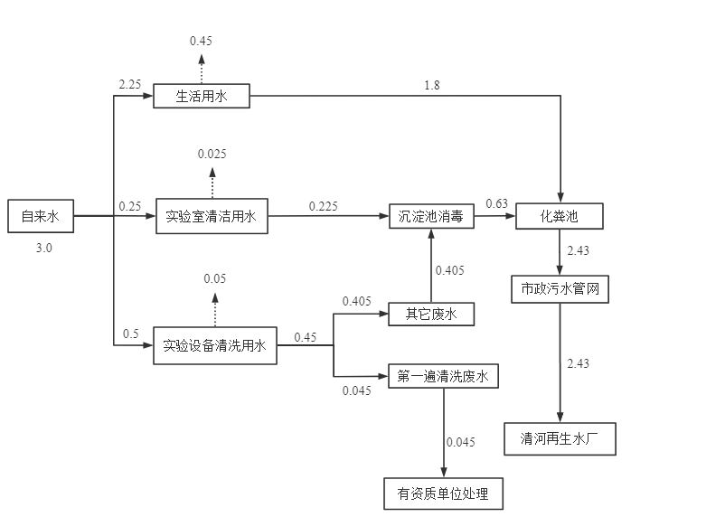
图2-1 项目水平衡图
主要工艺流程及产污环节（附工艺流程图，标出产污节点）
本项目主要是临床细胞分子遗传学专业检验，分为临床分子生物学及细胞遗传学检验和人体器官、类器官芯片细胞实验室科技服务检验项目。
- 临床分子生物学及细胞遗传学检验项目，工艺流程图如下：
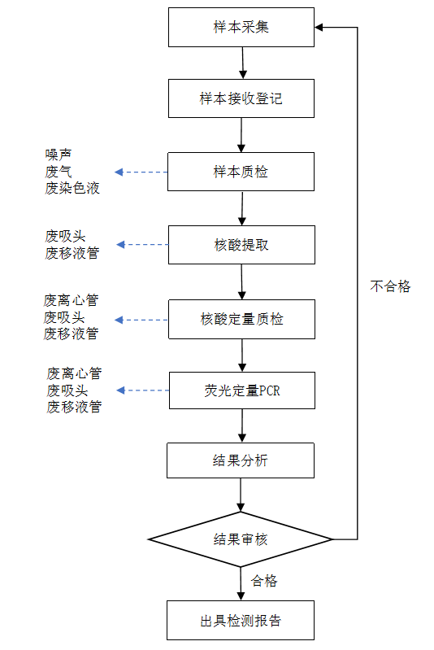
图2-2 临床分子生物学及细胞遗传学检验项目工艺流程图
工艺流程说明：
实验样本取自肿瘤患者肿瘤组织。样本采集是在医院内完成，固定后（无害，无毒）寄送实验室。实验室接收到样本，对按照核酸提取试剂盒的操作流程进行核酸提取和核酸质量评估，利用QPCR设备对提取的DNA进行扩增，通过QPCR设备自带曲线系统及基因突变检测试剂盒对扩增后的DNA进行曲线读取。根据读取数据判断样本是否符合肿瘤药物用药特征。
二、人体器官、类器官芯片细胞实验室科技服务检验项目工艺流程图如下：
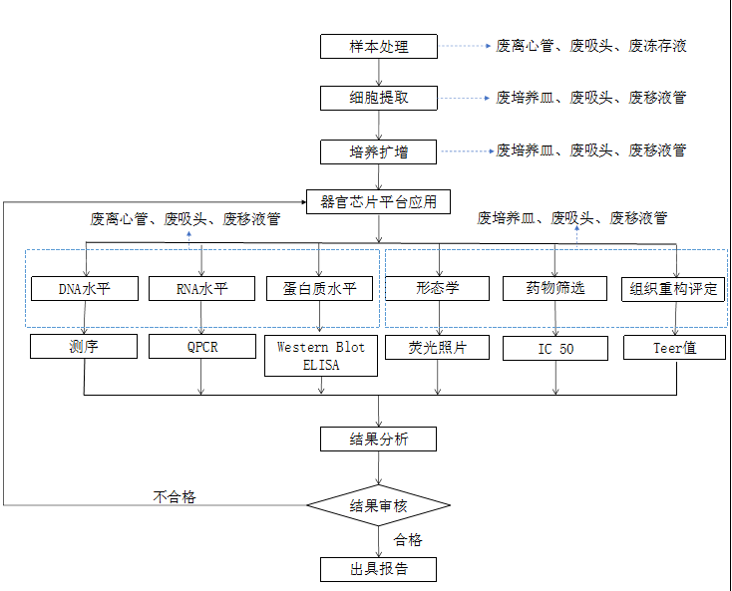
图2-3 人体器官、类器官芯片细胞实验室科技服务检验项目工艺流程图
工艺流程说明：
人体器官、类器官芯片细胞实验室科技服务项目，采集肿瘤患者的肿瘤组织在实验室中经培养，自主发育成为活的3D微组织，为药企、临床或者科研机构提供科研服务级临床研究服务。实验样本取自肿瘤患者的肿瘤组织。样本组织的获得在医院内完成，存放在低温组织保存液送至实验室。实验室使用标准的原代细胞处理方法对样本进行处理扩培。实验室将扩培完成的细胞加入器官芯片构建特定的生物模型，之后通过试剂盒进行DNA、RNA、蛋白质的提取与定量，经基因测序仪得到DNA与RNA序列数据，蛋白印迹法与ELISA法定量蛋白。通过显微镜获得细胞的特征形态与特征标志物明场和荧光图像，通过药筛处理细胞和ATP检测试剂盒测定IC50，通过实验仪器测得模型Teer值评价模型功能重构。由生物统计的方法对获得信息进行统计学分析，并给出相应实验报告。

表三
主要污染源、污染物处理和排放
1、废水：废水包括职工生活污水、实验设备清洗废水（其中第一遍清洗废水作为危险废物处理）和实验室清洁污水。实验设备清洗废水（其中第一遍清洗废水作为危险废物处理）和实验室清洁污水汇集后经位于一层楼梯间的污水处理设施处理，处理收集后，同生活污水进入园区化粪池处理，通过市政污水管网排入清河再生水厂处理。
2、废气：废气主要为医学检验项目过程中使用无水乙醇、甲醛和75%酒精产生的有机废气，通过管道收集，排入活性炭过滤装置，过滤后由高排气口排放。
3、噪声：设备采用低噪声环保型，合理布置，工作时关闭隔声门窗，空调室外机安装减振垫等。
4、固体废物：
（1）生活垃圾分类收集，能够回收利用的由指定的物资回收部门回收处理，不能回收利用的部分由环卫部门定期清运。
（2）对于可回收的如废弃纸盒、纸箱等包装材料，为沾染药品等危险物质，不具备环境危险特性，分类收集后可由废品收购单位回收；
（3）废肿瘤组织经高压蒸汽灭菌无害化处理后，放于利器盒中，暂存于危险废物暂存间，委托北京润泰环保科技有限公司进行处置。
（4）废吸头、废离心管、废冻存液、废移液管、废染色液、废培养皿、第一遍设备清洗废水（由废液桶收集）、废试剂盒经高压蒸汽灭菌后，和废活性炭、废高效过滤器分类收集暂存于危险废物暂存间，不得将不相容的废物混合或合并存放，交由北京金隅红树林环保技术有限责任公司清运处置。
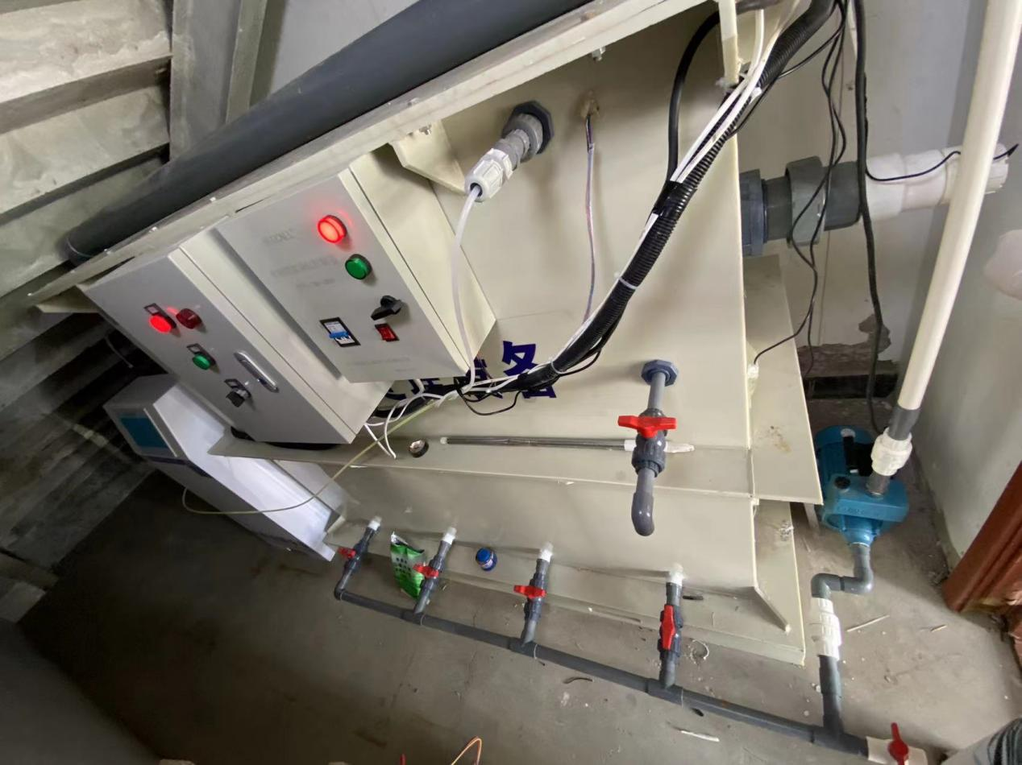
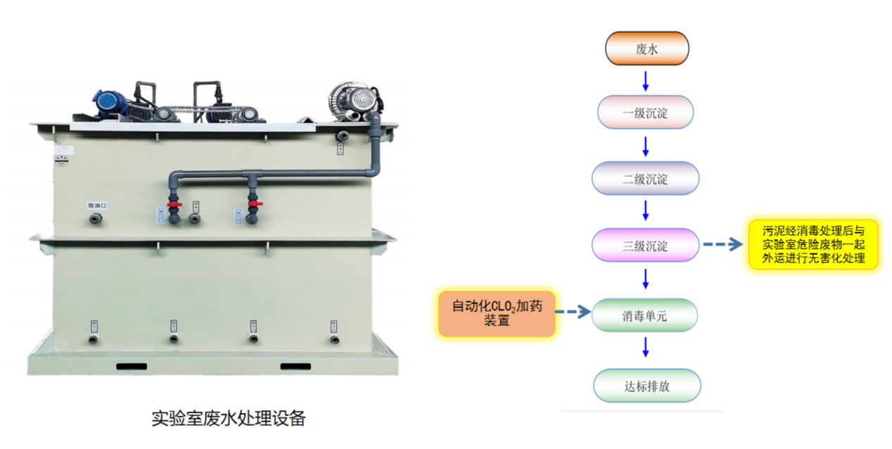
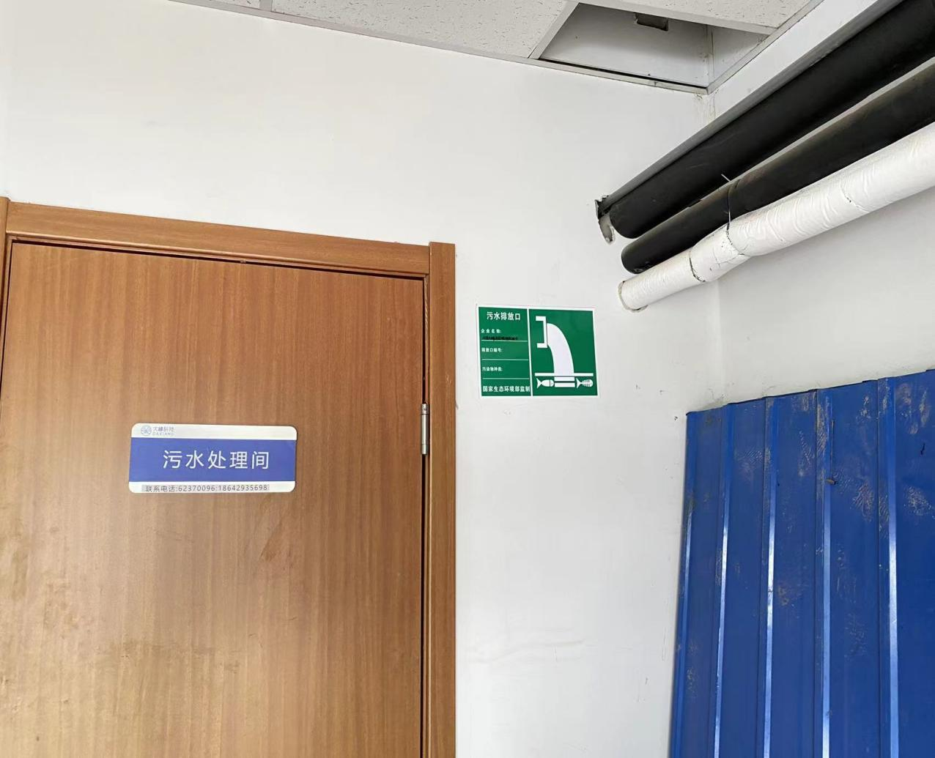
污水排放口标识
图2-4 污水处理装置及工艺流程
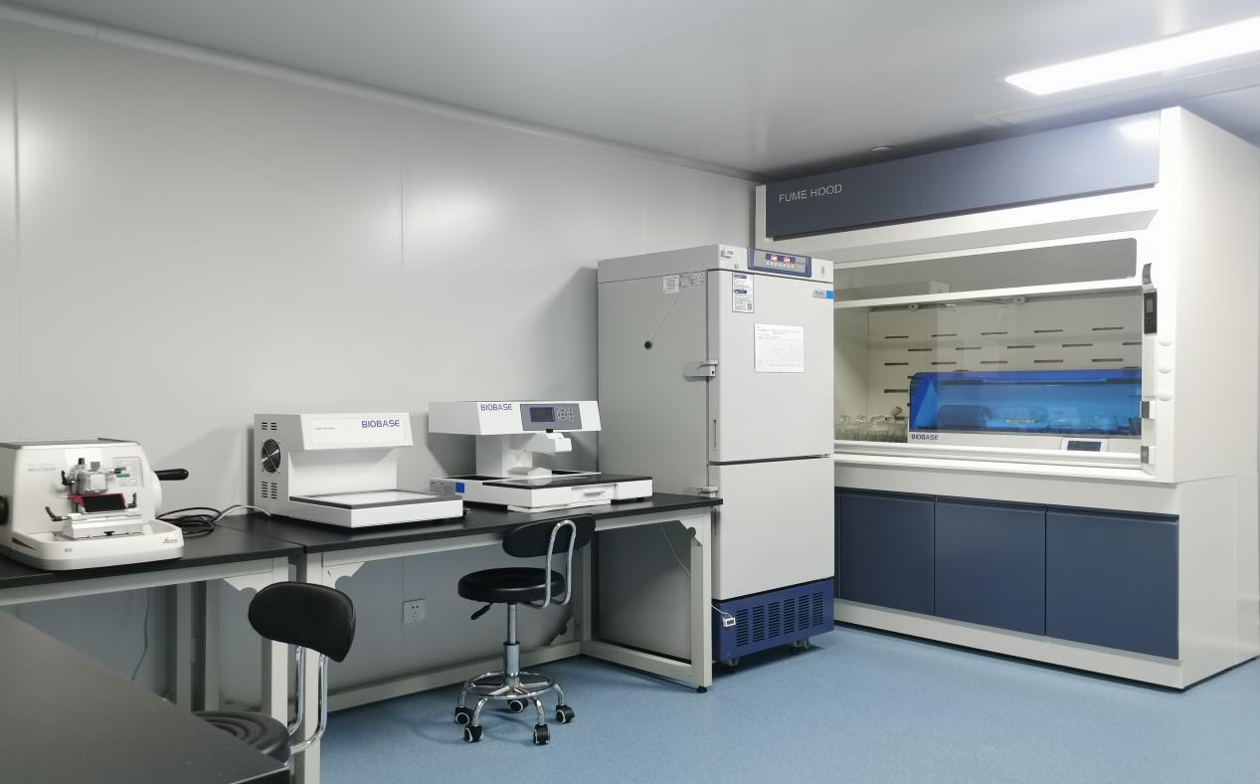
通风橱
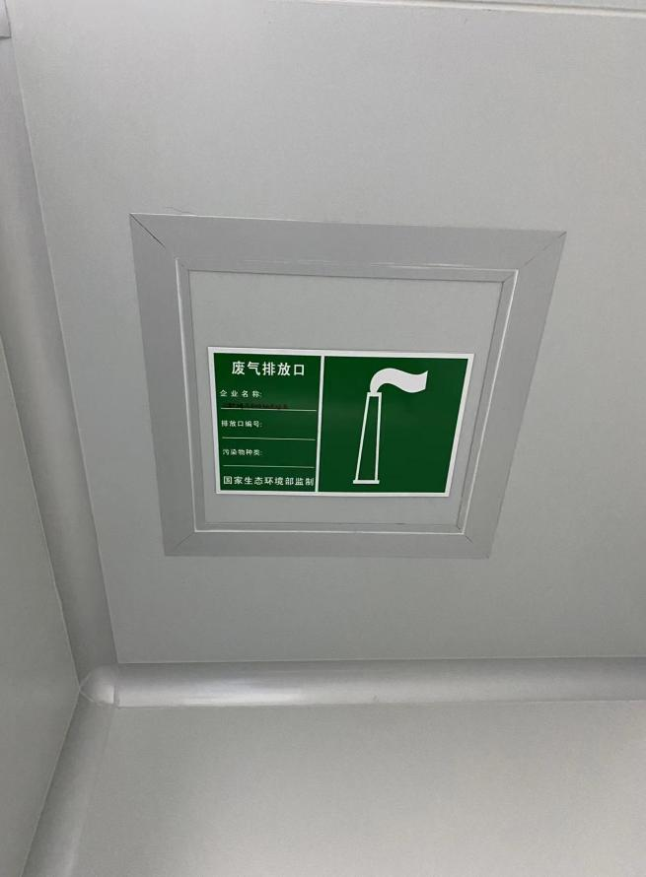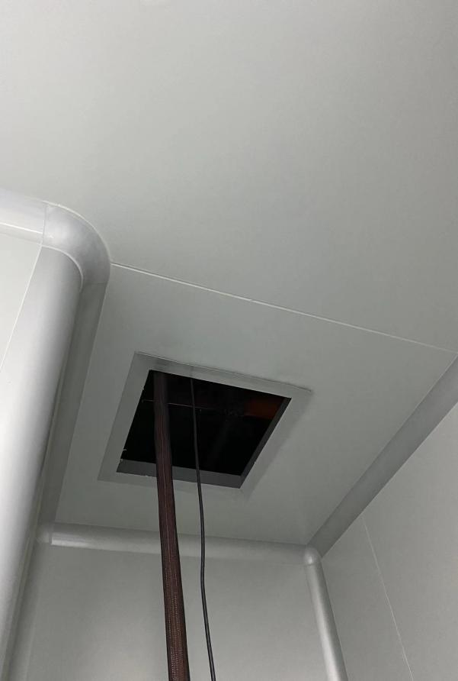
废气排放口标识
废气采样口
图2-5 废气收集治理措施
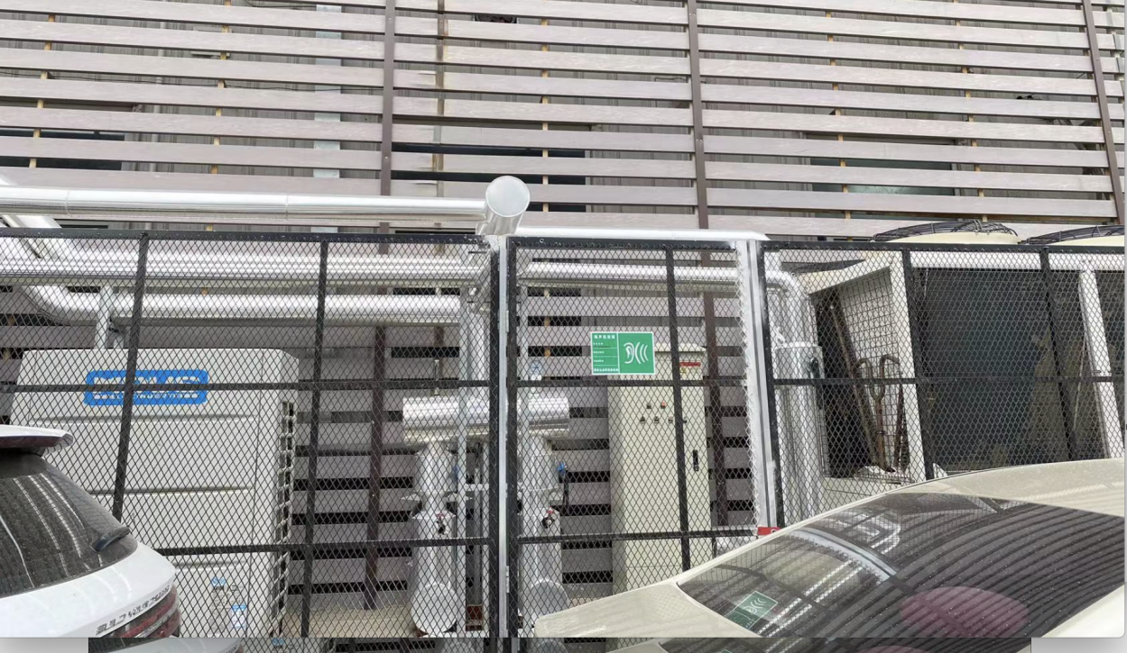
图2-5 噪声排放标识
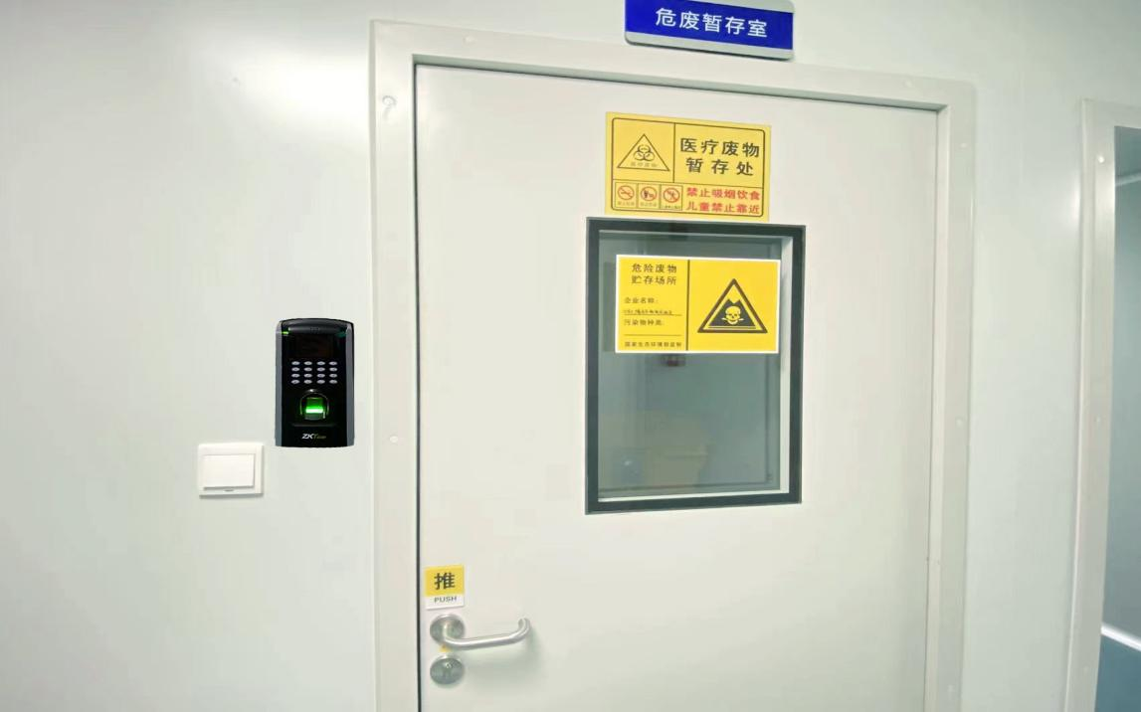
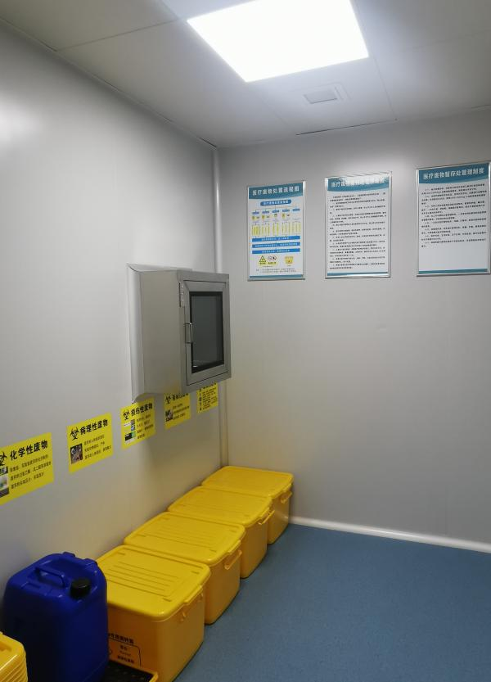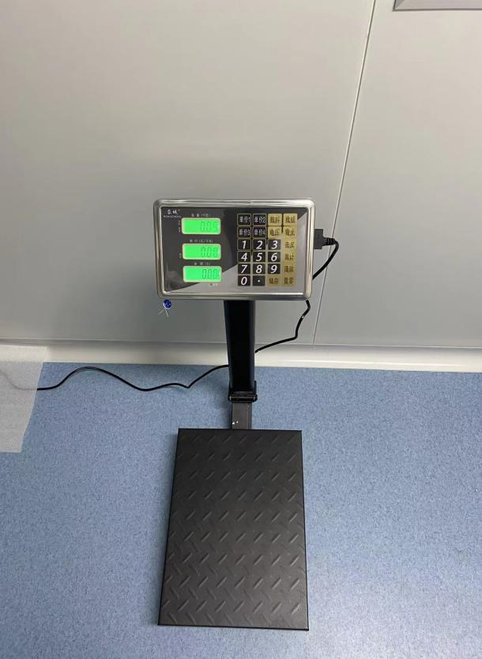
图2-7 危废暂存间
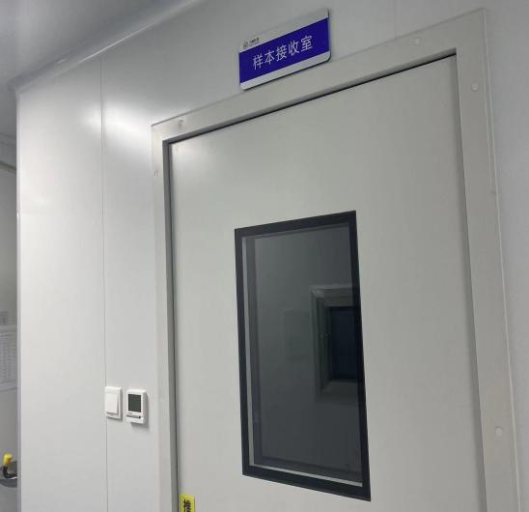 | 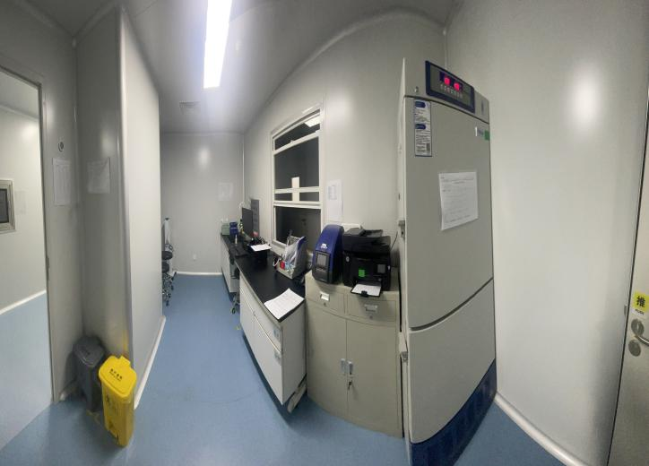
样本接收室
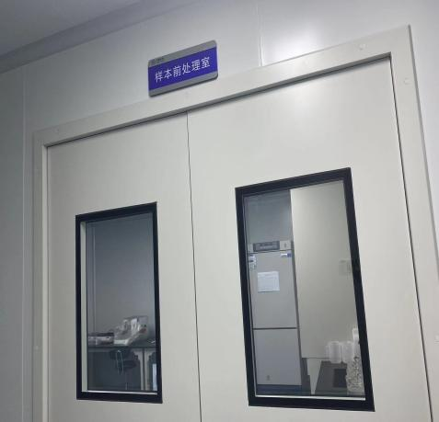 | 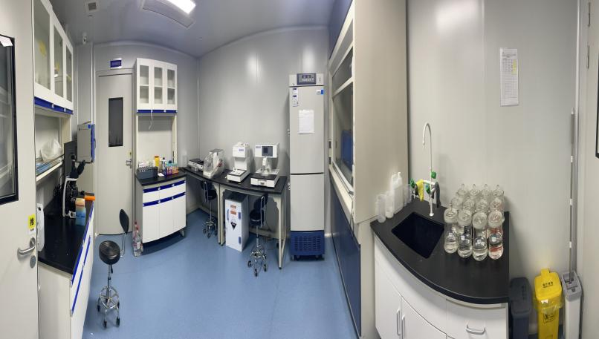
样本前处理室
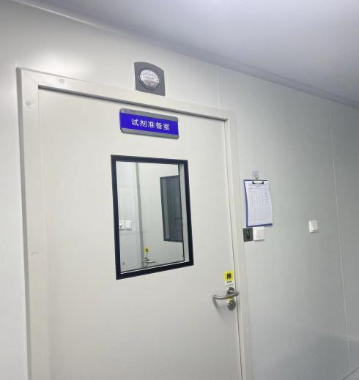 | 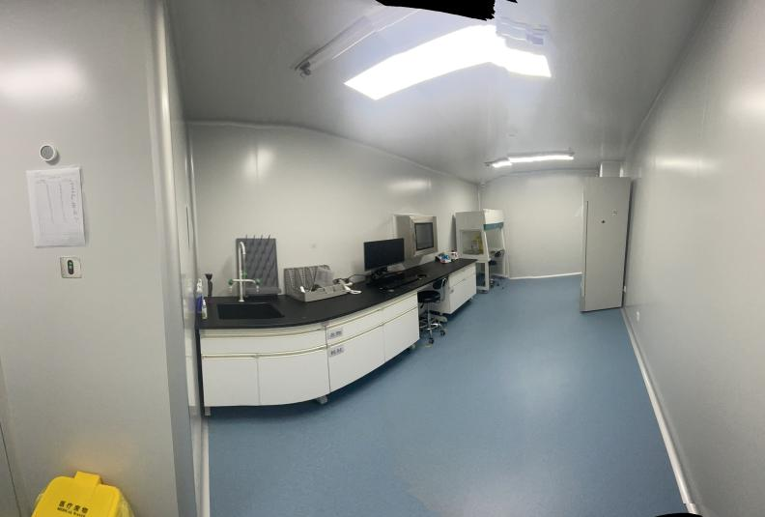
试剂准备室
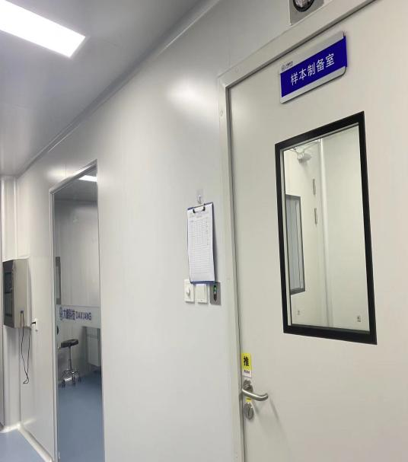 | 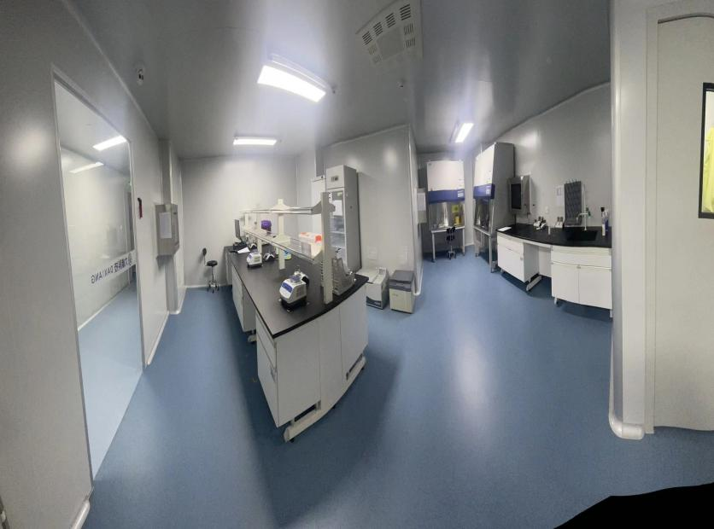
样本制备室
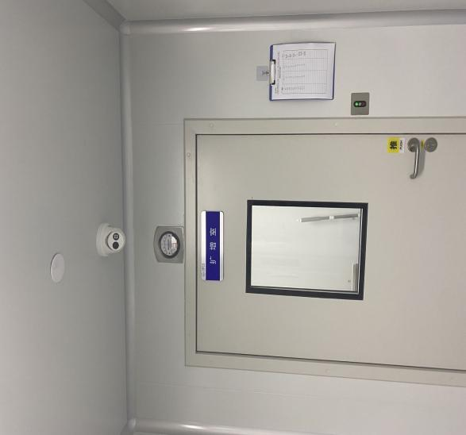 | 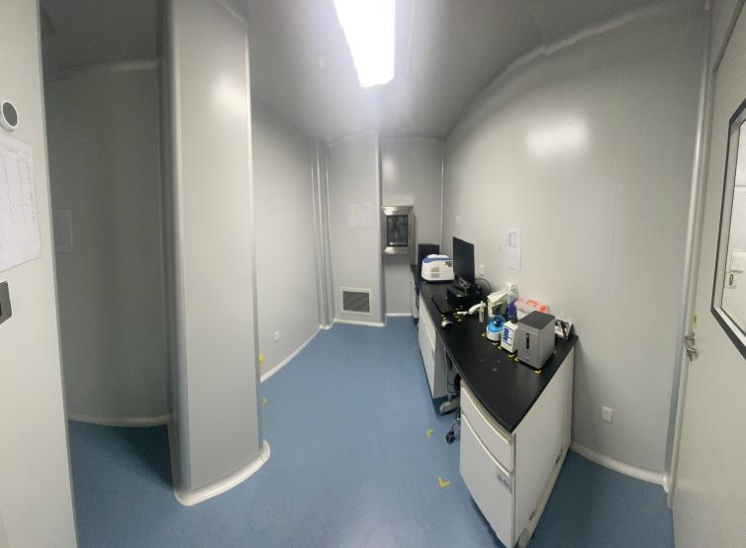
扩增室
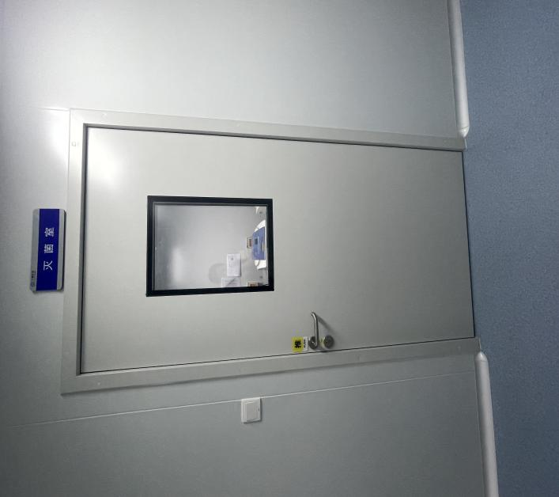 | 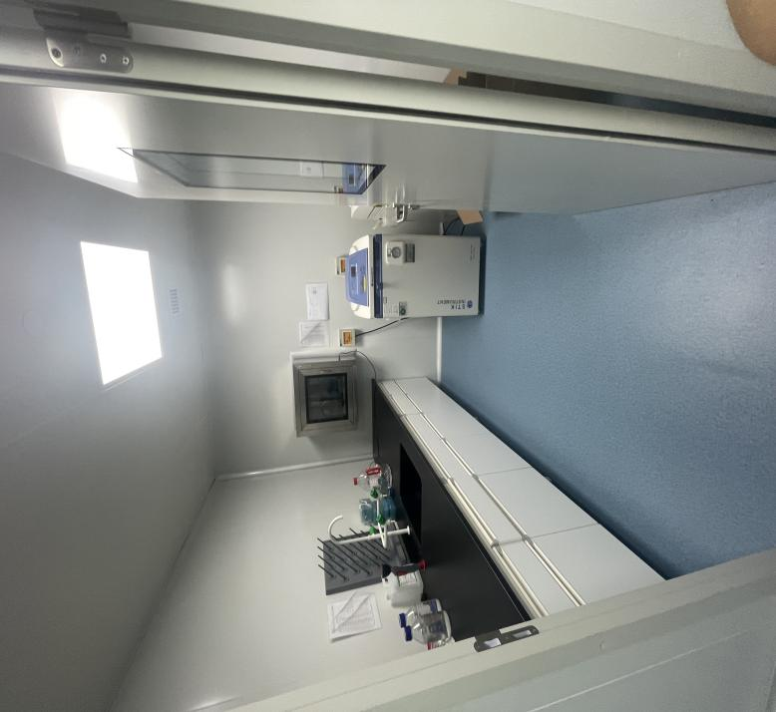
灭菌室
图2-8 实验室全景照片

表四
建设项目环境影响报告表主要结论及审批部门审批决定：
一、环评结论：
（1）产业政策分析
根据国民经济行业分类（GB/T4754—2017），拟建项目行业代码为"M7340医学研究与试验发展"。根据《产业结构调整指导目录》（2019 年本），项目属于"鼓励类"中的"三十一、科技服务业"的第6小项：“分析、试验、测试以及相关技术咨询与研发服务。”
（2）本项目不在北京市经济和信息化委员会关于印发《北京市鼓励发展的高精尖产品目录（2016年版）》和《北京市工业企业技术改造指导目录（2016 年版）》的目录中。
（3）本项目不属于《北京市人民政府办公厅关于印发市发展改革委等部门制定的<北京市新增产业的禁止和限制目录（2018年版）>的通知》（京政办发【2018】35 号）中禁止性和限制性的项目，符合北京市产业政策的要求。
综上所述，拟建项目符合国家、北京市的产业政策要求。
- 选址可行性分析
项目位于北京市海淀区杏石口路80号益园文化创意产业基地B区2号楼3 层335、336室，该房屋规划用途为办公、实验；本项目主要是医学检验项目，符合所在建筑规划用途。
益园文化创意产业基地位于海淀区四季青镇杏石口路80号，东距西四环四季青桥3公里，西临西五环杏石口桥1公里，交通便利，市政配套设施完善，满足本项目建设需要。
- 工程分析结论
①废水影响分析
污水排放执行北京市《水污染物综合排放标准》（DB11/307-2013）中“排入公共污水处理系统的水污染物排放限值”。
②废气影响分析
大气污染物排放执行北京市《大气污染物综合排放标准》（DB11/501-2017）中“表3生产工艺废气及其它废气大气污染物排放限值”要求。
③噪声影响分析
厂界环境噪声排放执行国家《工业企业厂界环境噪声排放标准》（GB12348-2008）1类标准。
④固体废物影响分析
本项目生活垃圾分类收集，能够回收利用的由指定的物资回收部门回收处理，不能
回收利用的部分由环卫部门定期清运，日产日清，对周围环境影响较小。
对于可回收的如废弃纸盒、纸箱等包装材料，未沾染药品等危险物质，不具备环境危险特性，分类收集后可由废品收购单位回收。
废肿瘤组织经高压蒸汽灭菌无害化处理后，放于利器盒中，暂存于危险废物暂存间，委托北京润泰环保科技有限公司进行处置。
废吸头、废离心管、废冻存液、废移液管、废染色液、废培养皿、第一遍实验设备
清洗废水、废试剂盒经高压蒸汽灭菌后，和废活性炭、废高效过滤器分类收集暂存于危
险废物暂存间，不得将不相容的废物混合或合并存放，交由北京金隅红树林环保技术有限责任公司清运处置。
- 环境影响分析结论
①废气
本项目废气产生的操作均在实验室通风橱内进行，由于试剂操作时间短，为间断式，非添加时间均密闭，且项目每次添加试剂的量很小，试剂挥发量有限，废气经通风橱通过管道收集，排入活性炭过滤装置，过滤后由16m高排气筒排放。
②废水
本项目废水包括职工生活污水、实验设备清洗废水（其中第一遍清洗废水作为危险
废物处理）和实验室清洁污水。实验设备清洗废水（其中第一遍清洗废水作为危险废物
处理）和实验室清洁污水汇集后经位于一层楼梯间的污水处理设施消毒处理后，同生活污水进入园区化粪池处理，通过市政污水管网排入清河再生水厂处理。
不会对周围地表水环境产生影响。
③噪声
本项目夜间不运营，项目运营期对各噪声源采取降噪措施并经距离衰减后， 项目各厂界噪声贡献值均能满足《工业企业厂界环境噪声排放标准》（GB12348-2008）中的1类标准限值，因此本项目营运期间设备噪声达标排放，对项目周边的声环境影响较小。
④固体废物
项目固体废物全部合理处置，不会对区域生态环境产生不利影响。
- 污染防治措施可行性结论
项目采用的各项污染治理措施工艺成熟、可靠，防治措施可行，可保证污染物达标排放。
（6）污染物排放总量控制建议指标为：非甲烷总烃：0.0076kg/a、COD：0.141t/a、BOD₅：0079t/a、SS：0.125t/a、氨氮：0.017t/a、总余氯：0.0006t/a。
本项目的建设符合产业政策要求，选址合理。项目的建设虽然产生一定的污染物，但各污染源均进行了必要且有效的污染物防治措施，经过治理后均能够达标排放，且其排放量有限，对外环境的影响是在可以接受的范围内。因此，在落实本报告提出的环保措施的前提下，北京大橡医学检验实验室医学检验项目的建设从环境影响角度分析是可行的。
二、审批意见：
北京大橡医学检验实验室有限公司：
你单位报送我局的《北京大橡医学检验实验室医学检验项目建设项目环境影响报告表》（SJQZ）（编号：海环审 20220019号）及有关文件收悉，经审查，批复如下：
一、拟建项目位于北京市海淀区杏石口路80号益园文化创意产业基地B区2号楼3层335、336室，占地面积2133.75平方米，建筑面积2133.75平方米，总投资380万元。主要问题为：废气、废水、噪声、危险废物等。从环境保护角度分析，在全面落实环境影响报告表提出的各项污染防治措施的前提下，项目建设的不良环境影响可以得到减缓和控制。我局原则同意环境影响报告表的环境影响评价总体结论和拟采取的环境保护措施。
二、拟建项目建设及运营应重点做好以下工作。
1、拟建项目产生的废水主要为实验设备清洗废水、实验室清洁污水和生活污水。其中第一遍清洗废水作为危险废物处理，项目剩余废水经消毒处理后与生活污水一起经化粪池处理，最终排入市政污水管网。水污染物排放执行北京市《水污染物综合排放标准》（DB11/307-2013）中排入公共污水处理系统的水污染物排放限值。
2、拟建项目废气主要为无水乙醇。废气经活性炭吸附处理后经16米高排气筒排放。污染物排放执行北京市《大气污染物综合排放标准》（DB11/501-2017）中相应限值。
3、拟建项目固定噪声源须合理布局，采取有效的隔声、降噪措施，厂界执行《工业企业厂界环境噪声排放标准》（GB1234 8-2008）中的1类标准。
4、拟建项目固体废物收集、处置须执行《中华人民共和国固体废物污染环境防治法》中有关规定。危险废物须按规范收集贮存、 运输并交有资质单位处置， 执行危险废物转移联单制度。
三、拟建项目自环境影响报告表批复之日起五年内项目未能开工建设的，本批复自动失效。项目性质、规模、地点、采用的生产工艺或者环保措施发生重大变化的，应重新报批建设项目环评文件。
四、拟建项目竣工后须按照有关规定办理环保验收。
三、环评及审批意见落实情况
环评及审批意见落实情况详见下表4-1。
表4-1 环评及审批意见落实情况
序号 | 环评及审批文件相关要求 | 实际建设情况 | 落实
1 | 拟建项目位于北京市海淀区杏石口路80号益园文化创意产业基地B区2号楼3层335、336室，占地面积2133.75平方米，建筑面积2133.75平方米，总投资380万元。主要问题为：废气、废水、噪声、危险废物等。 | 项目位于北京市海淀区杏石口路80号益园文化创意产业基地B区2号楼3层335、336室，占地面积2133.75平方米，建筑面积2133.75平方米，总投资380万元。主要问题为：废气、废水、噪声、危险废物等。 | 一致
2 | 拟建项目产生的废水主要为实验设备清洗废水、实验室清洁污水和生活污水。其中第一遍清洗废水作为危险废物处理，项目剩余废水经消毒处理后与生活污水一起经化粪池处理，最终排入市政污水管网。水污染物排放执行北京市《水污染物综合排放标准》（DB11/307-2013）中排入公共污水处理系统的水污染物排放限值。 | 项目产生的废水主要为实验设备清洗废水、实验室清洁污水和生活污水。其中第一遍清洗废水作为危险废物处理，项目剩余废水经消毒处理后与生活污水一起经化粪池处理，最终排入市政污水管网。经检测，外排废水污染物满足北京市《水污染物综合排放标准》（DB11/307-2013）中排入公共污水处理系统的水污染物排放限值。 | 一致
3 | 拟建项目废气主要为无水乙醇。废气经活性炭吸附处理后经16米高排气筒排放。污染物排放执行北京市《大气污染物综合排放标准》（DB11/501-2017）中相应限值。 | 项目废气主要为无水乙醇。废气经活性炭吸附处理后经16米高排气筒排放。经检测，废气排放满足北京市《大气污染物综合排放标准》（DB11/501-2017）中“表3生产工艺废气及其它废气大气污染物排放限值”。 | 一致
4 | 拟建项目固定噪声源须合理布局，采取有效的隔声、降噪措施，厂界执行《工业企业厂界环境噪声排放标准》（GB1234 8-2008）中的1类标准。 | 项目设备采用低噪声环保型，合理布置，工作时关闭隔声门窗，空调室外机安装减振垫等措施。经检测，厂界噪声满足执行《工业企业厂界环境噪声排放标准》（GB1234 8-2008）中的1类标准。 | 一致
5 | 拟建项目固体废物收集、处置须执行《中华人民共和国固体废物污染环境防治法》中有关规定。危险废物须按规范收集贮存、 运输并交有资质单位处置， 执行危险废物转移联单制度。 | （1）生活垃圾分类收集，能够回收利用的由指定的物资回收部门回收处理，不能回收利用的部分由环卫部门定期清运。（2）对于可回收的如废弃纸盒、纸箱等包装材料，为沾染药品等危险物质，不具备环境危险特性，分类收集后可由废品收购单位回收；（3）废肿瘤组织经高压蒸汽灭菌无害化处理后，放于利器盒中，暂存于危险废物暂存间，委托北京润泰环保科技有限公司进行处置。（4）废吸头、废离心管、废冻存液、废移液管、废染色液、废培养皿、第一遍设备清洗废水、废试剂盒经高压蒸汽灭菌后，和废活性炭、废高效过滤器分类收集暂存于危险废物暂存间，不得将不相容的废物混合或合并存放，交由北京金隅红树林环保技术有限责任公司清运处置。符合《中华人民共和国固体废物污染环境防治法》中有关规定。 | 一致
6 | 拟建项目自环境影响报告表批复之日起五年内项目未能开工建设的，本批复自动失效。项目性质、规模、地点、采用的生产工艺或者环保措施发生重大变化的，应重新报批建设项目环评文件。 | 项目性质、规模、地点、采用的生产工艺或者环保措施均与环评一致，未发生重大变动。 | 一致

表五
验收监测质量保证及质量控制
1、检测方法及仪器
表5-1 检测方法及仪器
检测项目 | 分析方法及国标代号 | 检测设备及编号
废气
烟气参数 | 《固定污染源排气中颗粒物测定与气态污染物采样方法》GB/T 16157-1996 | 自动烟尘烟气测试仪GH-60E型（YQ-10084）
非甲烷总烃 | 《固定污染源废气 总烃、甲烷和非甲烷总烃的测定 气相色谱法》HJ 38-2017 | 气相色谱仪GC126 N型（YQ-10096）
噪声
噪声 | 《工业企业厂界环境噪声排放标准》  GB 12348-2008  《环境噪声监测技术规范噪声测量值修正》HJ 706-2014 | 噪声统计分析仪AWA5688型（YQ-10104）、声校准器HS6020型（YQ-10132）、手持式风速风向仪P2-8232型（YQ-10111）
废水
pH值 | 《水质 pH值的测定 电极法》HJ1147-2020 | pH计PHBJ-260型（YQ-10121）
化学需氧量 | 《水质 化学需氧量的测定 重铬酸盐法》HJ828-2017 | 具塞滴定管（YQ-30036）
氨氮 | 《水质 氨氮的测定 纳氏试剂分光光度法》HJ 535-2009 | 紫外可见分光光度计L6型（YQ-10057）
五日生化需氧量（BOD₅） | 《水质 五日生化需氧量（BOD₅）的测定 稀释与接种法》HJ 505-2009 | 溶解氧测定仪JPSJ-605F型（YQ-10055）、生化培养箱LRH-150型（YQ-10033）
悬浮物 | 《水质 悬浮物的测定 重量法》GB/T 11901-1989 | 电子天平BSA224S型（YQ-10183）、电热鼓风干燥箱101-1AB型（YQ-10013）
余氯 | 《水质 游离氯和总氯的测定 N，N-二乙基-1,4-苯二胺分光光度法》HJ586-2010 | 紫外可见分光光度计L6型（YQ-10057）
2、监测分析过程中的质量保证
（1）仪器设备
检测仪器均经计量部门检定/校准合格，符合检测标准要求并在有效期内；计量器具定期进行维护校准；采用符合分析方法所规定等级的化学试剂及能够溯源到SI单位或有证的标准物质。
（2）样品管理
严格按照相关监测技术规范和检测标准要求对样品的采集、运输、接收、流转、处置、存放以及样品的识别等各个环节实施了有效的质量控制。
（3）分析方法
分析方法采用现行有效的标准方法（国家颁布标准或国家推荐标准，行业标准或行业推荐标准等），使用前进行适用性检验。
（4）环境设施
实验室整洁、安全、通风良好、布局合理，相互有干扰的监测项目不在同一实验室内操作，够满足仪器设备及检测标准的要求。当监测项目或监测仪器设备对环境条件有具体要求和限制时配备了对环境条件进行有效监控的设施。
（5）检测分析
检测过程严格按照标准要求进行，通过有效的质量控制措施确保检测数据的准确性、有效性。原始记录及检测报告严格执行三级审核制度。

表六
一、验收监测结果：
1、有组织废气检测结果
表5-2 有组织废气检测结果
检测点位及时间 | 检测项目 |  | 检测结果 |  |  | 执行标准及限值
检测点位及时间 |  |  | 第一次 | 第二次 | 第三次 | 北京市《大气污染物综合排放标准》（DB11/501-2017）表3生产工艺废气及其它废气限值
废气排放口DA001  2022.06.13 | 非甲烷总烃 | 排放浓度（mg/m³） | 0.65 | 0.66 | 0.65 | ≤50
废气排放口DA001  2022.06.13 | 非甲烷总烃 | 排放速率（kg/h） | 1.28×10⁻³ | 1.29×10⁻³ | 1.27×10⁻³ | ≤2.04
废气排放口DA001  2022.06.14 | 非甲烷总烃 | 排放浓度（mg/m³） | 0.62 | 0.63 | 0.65 | ≤50
废气排放口DA001  2022.06.14 | 非甲烷总烃 | 排放速率（kg/h） | 1.18×10⁻³ | 1.20×10⁻³ | 1.24×10⁻³ | ≤2.04
监测结果表明：企业废气排放口非甲烷总烃最高排放浓度为0.66mg/m³，排放速率最高为1.29×10⁻³kg/h，（排放速率严格50%执行）满足北京市《大气污染物综合排放标准》（DB11/501-2017）中“表3生产工艺废气及其它废气大气污染物排放限值”。
2、废水检测结果
表5-3 废水检测结果
检测点位及时间 | 检测项目 | 检测结果 |  |  |  |  | 执行标准及限值
检测点位及时间 | 检测项目 | 第一次 | 第二次 | 第三次 | 第四次 | 平均值 | 北京市《水污染物综合排放标准》（DB11/307-2013）中表3要求
废水总排口DW001  2022.06.13 | pH值（无量纲） | 7.3 | 7.4 | 7.4 | 7.3 | / | 6.5-9
废水总排口DW001  2022.06.13 | 化学需氧量（mg/L） | 29 | 27 | 25 | 24 | 26 | ≤500
废水总排口DW001  2022.06.13 | 氨氮（mg/L） | 0.932 | 1.03 | 0.872 | 0.922 | 0.939 | ≤45
废水总排口DW001  2022.06.13 | 五日生化需氧量（mg/L） | 3.5 | 3.5 | 3.6 | 3.6 | 3.6 | ≤300
废水总排口DW001  2022.06.13 | 悬浮物（mg/L） | 14 | 12 | 15 | 11 | 13 | ≤400
废水总排口DW001  2022.06.13 | 余氯（mg/L） | 0.85 | 0.80 | 0.80 | 0.86 | 0.83 | ≤8
废水总排口DW001  2022.06.14 | pH值（无量纲） | 7.3 | 7.3 | 7.4 | 7.4 | / | 6.5-9
废水总排口DW001  2022.06.14 | 化学需氧量（mg/L） | 26 | 28 | 23 | 25 | 26 | ≤500
废水总排口DW001  2022.06.14 | 氨氮（mg/L） | 0.822 | 0.848 | 0.912 | 0.782 | 0.841 | ≤45
废水总排口DW001  2022.06.14 | 五日生化需氧量（mg/L） | 3.7 | 3.7 | 3.5 | 3.8 | 3.7 | ≤300
废水总排口DW001  2022.06.14 | 悬浮物（mg/L） | 13 | 12 | 13 | 11 | 12 | ≤400
废水总排口DW001  2022.06.14 | 余氯（mg/L） | 0.86 | 0.81 | 0.78 | 0.86 | 0.83 | ≤8
监测结果表明：废水总排口各污染物日均浓度或范围分别为：pH 7.3-7.4，COD 26mg/L，SS 12mg/L，氨氮0.89mg/L，BOD₅ 3.7mg/L，余氯0.83mg/L。均满足北京市《水污染物综合排放标准》（DB11/307-2013）中表3要求。
2、厂界噪声检测结果
表5-4厂界噪声检测结果
检测时间  检测点位 | 2022.06.13 |  | 2022.06.14 |  | 执行标准及标准值
检测时间  检测点位 | 昼间  （10:09-10:21） | 昼间  （12：21-13：38） | 昼间  （10:09-10:21） | 昼间  （12：21-13：38） | GB12348-2008
1#东厂界 | 53 | 54 | 54 | 53 | ≤55
2#南厂界 | 53 | 52 | 54 | 51 | ≤55
3#西厂界 | 52 | 53 | 52 | 54 | ≤55
4#北厂界 | 54 | 54 | 54 | 54 | ≤55
监测结果表明：企业东、南、西、北厂界昼间噪声值在51dB(A)--54dB(A)之间，满足《工业企业厂界环境噪声排放标准》（GB12348-2008）表1中1类标准要求。
二、总量分析
非甲烷总烃：项目挥发性试剂使用时间为1h/d，年工作250d，根据检测报告，非甲烷总烃排放速率均值为1.28×10⁻³kg/h，则非甲烷总烃年排放量为1.28×10⁻³kg/h×1h×250d=0.32kg/a。由于不具备室外采样条件，本次为实验室内采样，总量略高于环评总量指标。
项目废水排放总量为607.5t/a，根据检测报告计算水中各污染物总量：
COD：26mg/L×607.5t/a×10⁻⁶=0.016t/a；
SS：12mg/L×607.5t/a×10⁻⁶=0.007t/a；
氨氮：0.89mg/L×607.5t/a×10⁻⁶=0.0005t/a；
BOD₅：3.7mg/L×607.5t/a×10⁻⁶=0.002t/a；
余氯：0.83mg/L×607.5t/a×10-6=0.0005t/a。
因此，项目水污染物排放量分别为COD0.016t/a，SS0.007t/a，氨氮0.0005t/a，BOD5 0.002t/a，余氯0.0005t/a。符合环评总量控制指标要求。

表七
项目环境保护“三同时”落实情况
表7-5 环境保护“三同时”落实情况
类别 | 治理对象 |  | 治理措施 | 验收标准 | 落实情况
废气 | 检验过程产生的非甲烷总烃 |  | 经通风橱由活性炭处理后经集中管道从高16m排气筒排放 | 北京市《大气污染物综合排放标准》（DB11/501-2017）中“表3生产工艺废气及其它废气大气污染物排放限值 | 已落实，废气经通风橱由活性炭处理后经集中管道从高16m排气筒排放。经监测废气排放满足北京市《大气污染物综合排放标准》（DB11/501-2017）中“表3生产工艺废气及其它废气大气污染物排放限值”要求
废水 | 实验设备清洗废水、实验室清洁污水和生活污水 |  | 项目产生的废水主要为实验设备清洗废水、实验室清洁污水和生活污水。其中第一遍清洗废水作为危险废物处理，项目剩余废水经消毒处理后与生活污水一起经化粪池处理，最终排入市政污水管网。 | 北京市《水污染物综合排放标准》（DB11/307-2013）中表3要求 | 已落实，第一遍清洗废水作为危险废物处理，项目剩余废水经消毒处理后与生活污水一起经化粪池处理，最终排入市政污水管网。经监测废水各污染物排放满足北京市《水污染物综合排放标准》（DB11/307-2013）中表3要求
噪声 | 设备运行噪声 |  | 优先选用节能环保型设备，合理布置，工作时关闭隔声门窗，空调室外机安装减振垫 | 《工业企业厂界环境噪声排放标准》（GB12348-2008）1类标准 | 已落实，优先选用节能环保型设备，合理布置，工作时关闭隔声门窗，空调室外机安装减振垫。经监测，厂界噪声排放满足《工业企业厂界环境噪声排放标准》（GB12348-2008）1类标准。
固废 | 生活垃圾 |  | 分类收集，能够回收利用的由指定的物资回收部门回收处理，不能回收利用的部分由环卫部门定期清运，日产日清 | 《一般工业固体废物贮存和填埋污染控制标准》（GB18599-2020） | 已落实，生活垃圾分类收集，能够回收利用的由指定的物资回收部门回收处理，不能回收利用的部分由环卫部门定期清运，日产日清
固废 | 可回收废物 |  | 对于可回收的如废弃纸盒、纸箱等包装材料，为沾染药品等危险物质，不具备环境危险特性，分类收集后可由废品收购单位回收； | 《一般工业固体废物贮存和填埋污染控制标准》（GB18599-2020） | 已落实，对于可回收的如废弃纸盒、纸箱等包装材料，为沾染药品等危险物质，不具备环境危险特性，分类收集后可由废品收购单位回收
固废 | 危险废物 | 废吸头、废离心管、废冻存液、废移液管、废试剂及包装、不合格产品、废染色液、废培养皿、第一遍实验设备清洗废水、废活性炭、废高效过滤器 | 分类收集暂存于危险废物暂存间，不得将不相容的废物混合或合并存放，交由北京金隅红树林环保技术有限责任公司清运处置 | 《危险废物贮存污染控制标准》（GB18597-2001）及修改单 | 已落实，已与北京金隅红树林环保技术有限责任公司签订处置协议。
固废 | 危险废物 | 废肿瘤组织 | 经高压蒸汽灭菌无害化处理后，放于利器盒中，暂存于危险废物暂存间，委托北京润泰环保科技有限公司进行处置。 | 《危险废物贮存污染控制标准》（GB18597-2001）及修改单 | 已落实，已与北京润泰环保科技有限公司签订处置协议。

表八
验收监测结论：
一、结论
（1）废水
项目产生的废水主要为实验设备清洗废水、实验室清洁污水和生活污水。其中第一遍清洗废水作为危险废物处理，项目剩余废水经消毒处理后与生活污水一起经化粪池处理，最终排入市政污水管网。经检测，废水总排口各污染物日均浓度或范围分别为：pH 7.3-7.4，COD 26mg/L，SS 12mg/L，氨氮0.89mg/L，BOD₅ 3.7mg/L，余氯0.83mg/L。均满足北京市《水污染物综合排放标准》（DB11/307-2013）中表3要求。
（2）废气
项目废气主要为检验过程产生的非甲烷总烃，经通风橱由活性炭处理后经集中管道从高16m排气筒排放。经检测，企业废气排放口非甲烷总烃最高排放浓度为0.66mg/m³，排放速率最高为1.29×10⁻³kg/h，（排放速率严格50%执行）满足北京市《大气污染物综合排放标准》（DB11/501-2017）中“表3生产工艺废气及其它废气大气污染物排放限值”。
（3）噪声
项目噪声主要为设备运行噪声，采取优先选用节能环保型设备，合理布置，工作时关闭隔声门窗，空调室外机安装减振垫等措施。经检测，厂界昼间（夜间不生产）噪声值在51dB(A)--54dB(A)之间，满足《工业企业厂界环境噪声排放标准》（GB12348-2008）表1中1类标准要求。
（4）固废
项目生活垃圾分类收集，能够回收利用的由指定的物资回收部门回收处理，不能回收利用的部分由环卫部门定期清运，日产日清。废吸头、废离心管、废冻存液、废移液管、废试剂及包装、不合格产品、废染色液、废培养皿、第一遍实验设备清洗废水、废活性炭等危险废物先经过洗消间消毒后，用专用容器分类收集暂存于医废间，然后由有危险废物处理资质的单位北京润泰环保科技有限公司负责清运处置。
二、结论
综上分析，项目执行了环保“三同时”制度，落实了污染防治措施；根据现场检查、验收监测及项目竣工环境保护验收报告结果，项目废气、废水、噪声经治理后达标排放；固体废物全部合理处置。本项目未收到过处罚，实际污染物排放满足相关要求。
三、建议
（1）加强各项环保设施运行维护，确保设施稳定运行污染物达标排放。
（2）搞好日常环境管理工作，加强环境保护宣传力度，提高职工的环保意识。
（3）完善环保制度，明确责任人。

建设项目工程竣工环境保护“三同时”验收登记表
填表单位（盖章）： 填表人（签字）： 项目经办人（签字）：
建设项目 | 项目名称 |  |  | 北京大橡医学检验实验室医学检验项目 |  |  |  |  |  |  |  |  | 项目代码 |  |  | / |  |  | 建设地点 |  | 北京市海淀区杏石口路80号益园文化创意产业基地B区2号楼3层335、336室
建设项目 | 行业分类(分类管理名录) |  |  | M7340医学研究与试验发展 |  |  |  |  |  |  |  |  | 建设性质 |  |  | þ新建 ¨改扩建 ¨技术改造 |  |  |  |  | 项目中心经度/纬度 | 北纬39°57'22.668"  东经116°14'31.099"
建设项目 | 设计生产能力 |  |  | / |  |  |  |  |  |  |  |  | 实际生产能力 |  |  | / |  |  | 环评单位 |  | 北京华夏博信环境咨询有限公司
建设项目 | 环评文件审批机关 |  |  | 北京市海淀区生态环境局 |  |  |  |  |  |  |  |  | 审批文号 |  |  | 海环审字20220015号 |  |  | 环评文件类型 |  | 报告表
建设项目 | 开工日期 |  |  | 2022年3月15日 |  |  |  |  |  |  |  |  | 竣工日期 |  |  | 2022年6月10日 |  |  | 排污登记表申领时间 |  | /
建设项目 | 环保设施设计单位 |  |  | / |  |  |  |  |  |  |  |  | 环保设施施工单位 |  |  | / |  |  | 企业排污许可证编号 |  | /
建设项目 | 验收单位 |  |  | 北京大橡医学检验实验室有限公司 |  |  |  |  |  |  |  |  | 环保设施监测单位 |  |  | 中谱（北京）测试科技有限公司 |  |  | 验收监测时工况 |  | 100%
建设项目 | 投资总概算（万元） |  |  | 380 |  |  |  |  |  |  |  |  | 环保投资总概算(万元) |  |  | 8 |  |  | 所占比例（%） |  | 2.6
建设项目 | 实际总投资（万元） |  |  | 380 |  |  |  |  |  |  |  |  | 实际环保投资 (万元) |  |  | 8 |  |  | 所占比例(%） |  | 2.6
建设项目 | 废水治理（万元） |  |  | / | 废气治理（万元） |  | / |  | 噪声治理（万元） |  |  | / | 固体废物治理（万元） |  |  | / |  |  | 绿化及生态（万元 ） |  | / | 其他（万元） | /
建设项目 | 新增废水处理设施能力 |  |  | / |  |  |  |  |  |  |  |  | 新增废气处理设施能力 |  |  | / |  |  | 年平均工作时间 |  | 2000h/a
运营单位 |  |  |  | 北京大橡医学检验实验室有限公司 |  |  |  |  |  | 运营单位社会统一信用代码(或组织机构代码) |  |  |  |  |  |  | 91110108MA04F52A0J |  | 验收时间 |  | /
污染物排放达标与总量控制（工业建设项目详填） |  | 污染物 |  | 原有排放量(1) |  | 本期工程实际排放浓度(2) |  | 本期工程允许排放浓度(3) |  |  | 本期工程产生量(4) |  |  | 本期工程自身削减量(5) | 本期工程实际排放量(6) |  | 本期工程核定排放总量(7) | 本期工程“以新带老”削减量(8) |  | 全厂实际排放总量(9) | 全厂核定排放总量(10) | 区域平衡替代削减量(11) | 排放增减量(12)
 |  | 废水 |  | 607.5t/a |  | / |  | / |  |  | / |  |  | / | / |  | / | / |  | / | / | / | /
 |  | COD |  | 0 |  | 26 |  | 500 |  |  | / |  |  | / | 0.016 |  | 0.0182 | / |  | 0.016 | 0.0182 | / | +0.016
 |  | 氨氮 |  | 0 |  | 0.89 |  | 45 |  |  | / |  |  | / | 0.0005 |  | 0.0011 | / |  | 0.0005 | 0.0011 | / | +0.0005
 |  | SS |  | 0 |  | 12 |  | 400 |  |  | / |  |  | / | 0.007 |  | / | / |  | 0.007 | 0.007 | / | +0.007
 |  | BOD₅ |  | 0 |  | 3.7 |  | 300 |  |  | / |  |  | / | 0.002 |  | / | / |  | 0.002 | 0.002 | / | +0.002
 |  | 余氯 |  | 0 |  | 0.83 |  | 8 |  |  | / |  |  | / | 0.0005 |  | / | / |  | 0.0005 | 0.0005 | / | +0.0005
 |  | 废气 |  | / |  | / |  | / |  |  | / |  |  | / | / |  | / | / |  | / | / | / | /
 |  | 非甲烷总烃 |  | / |  | 0.64 |  | 50 |  |  | / |  |  | / | 0.32kg |  | 0.0076 | / |  | / | / | / | /
 |  | 工业固体废物 |  | / |  | / |  | / |  |  | / |  |  | / | / |  | / | / |  | / | / | / | /
 |  | 与项目有关的其他特征污染物 | / | / |  | / |  | / |  |  | / |  |  | / | / |  | / | / |  | / | / | / | /
 |  | 与项目有关的其他特征污染物 | / | / |  | / |  | / |  |  | / |  |  | / | / |  | / | / |  | / | / | / | /
注：1、排放增减量：(+)表示增加，(-)表示减少。2、(12)=(6)- (8)- (11)，(9)= (4)-(5)-(8)-(11)+(1)。3、计量单位：废水排放量——万吨/年；废气排放量——万标立方米/年；工业固体废物排放量——万吨/年；水污染物排放浓度——毫克/升。ND表示未检出。

